МИНИСТЕРСТВО ОБРАЗОВАНИЯ КИРОВСКОЙ ОБЛАСТИ

Кировское областное государственное профессиональное образовательное

бюджетное учреждение

«Слободской колледж педагогики и социальных отношений»

**ОТЧЕТ**

**по производственной практике**

**ПМ.04. Сопровождение и обслуживание программного обеспечения компьютерных систем**

**Тема: «Автоматизация документооборота ПТО (Производственно-технического отдела) в в Администрации Слободского района»**

Студент

Фокеев Никита Петрович

Группа 22П-1

Специальность 09.02.07 Информационные системы и программирование

Руководитель практики от колледжа:

*Махнев Александр Анатольевич*

Руководитель практики от организации:

*_______________ Харин Дмитрий Викторович*

подпись

УТВЕРЖДАЮ:

Директор:

*Костылев Александр Иванович*

Наименование организации:

Администрация Слободского района

___________/________________________

подпись расшифровка

М. П.

2024-2025 уч. год

**СОДЕРЖАНИЕ**

**СОДЕРЖАНИЕ2**

**1.ВВЕДЕНИЕ3**

**2.ХАРАКТЕРИСТИКА ОБЪЕКТА ПРАКТИКИ4**

**3.ОПИСАНИЕ РАБОЧЕГО МЕСТА4**

**4.СОСТАВ ПРОГРАММНОГО И ТЕХНИЧЕСКОГО ОБЕСПЕЧЕНИЯ5**

**5.ОПИСАНИЕ ВЫПОЛНЕННЫХ РАБОТ6**

5.1 Настройка структуры базы данных6

5.2 Реализация функционала10

5.3 Анализ рисков13

**6.РУКОВОДСТВО ОПЕРАТОРА14**

**7.ЗАКЛЮЧЕНИЕ15**

**8.ПРИЛОЖЕНИЯ16**

# ВВЕДЕНИЕ

# Цель практики: Разработка и внедрение модуля автоматизации документооборота ПТО администрации Слободского района на платформе 1С:Предприятие 8.3 для оптимизации обработки заявок, контроля сроков и формирования отчетности для руководства.

# Задачи:

# Настроить структуру базы данных для учета заявок от населения.

# Реализовать контроль сроков рассмотрения обращений.

# Настроить разграничение прав доступа.

# Обеспечить интеграцию модуля с отделами администрации.

# Объект исследования: Документооборот ПТО администрации Слободского района. Предмет исследования: Процессы автоматизации обработки заявок на подключение к коммунальным сетям.

# Методы и инструменты:

# Платформа 1С:Предприятие 8.3.

# Встроенный язык программирования 1С.

# 2. ХАРАКТЕРИСТИКА ОБЪЕКТА ПРАКТИКИ

# Организация: Администрация Слободского района.

# Юридический адрес: г. Слободской, ул. Советская, 86.

# Структура ПТО:

# Отдел приёма заявок.

# Технический отдел.

# Отдел технической документации.

# 3. ОПИСАНИЕ РАБОЧЕГО МЕСТА

# Рабочее место включало:

# Аппаратное обеспечение:

# ПК: Intel Core i5-12600KF, 16 ГБ ОЗУ, SSD 512 ГБ.

# Монитор: 24" (1920×1080).

# Периферия: клавиатура, мышь.

# Программное обеспечение:

# ОС: Windows 10 Pro.

# Установленные программы: 1С:Предприятие 8.3 (учебная версия), Microsoft Office 2021 , Google Chrome.

# Организация пространства:

# На рабочем столе размещены ярлыки для быстрого доступа к 1С и другим приложениям.

**4. СОСТАВ ПРОГРАММНОГО ОБЕСПЕЧЕНИЯ**

**Программное обеспечение:**

**1С:Предприятие 8.3 (учебная версия)**

* Назначение: Базовая платформа для разработки модуля автоматизации документооборота ПТО.
* Функционал:
* Конфигуратор для создания метаданных (справочники, документы, перечисления).
* Встроенный язык программирования 1С для реализации бизнес-логики.
* Средства отладки и тестирования.

1. **Microsoft Word**

* Назначение: Текстовый редактор для создания и редактирования документов.
* Функционал:
* Позволяет форматировать текст, вставлять изображения, таблицы и графики.
* Также в Word есть функции проверки орфографии и грамматики.

**5. ОПИСАНИЕ ВЫПОЛНЕННЫХ РАБОТ**

**5.1. Настройка структуры базы данных**

* **Справочники:**
  + «Заявители». (Рис.1)
* 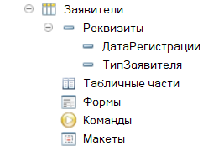

Рис. 1 «Заявители»

* + «Инженерные сети». (Рис.2)
* 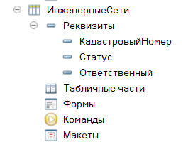

Рис. 2 «Инженерные сети»

* + «Сотрудники». (Рис.3)
* 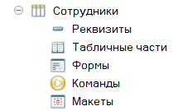

Рис.3 «Сотрудники»

* **Документы:**
  + «Заявка на подключение». (Рис.5)
* 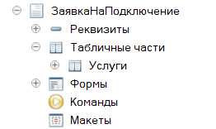

Рис.5 «Заявка на подключение»

* + «Акт Обследования». (Рис.6)
* 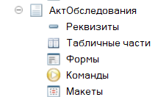

Рис.6 «Акт обследования»

* **Перечисления:**
* «Услуги» (Рис.7)
* 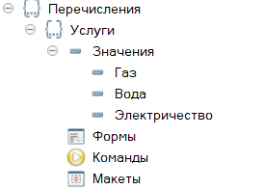

Рис.7 «Услуги»

* **Обработки:**
* «Массовое назначение ответственных» (Рис.8)
* 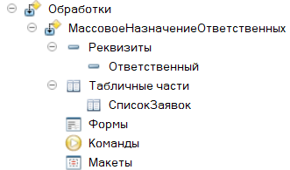

Рис.8 «Массовое назначение ответственных»

* **Роли:**
  + Специалист ПТО, Начальник ПТО, Технический эксперт, Архивариус, Бухгалтерия — с разными уровнями доступа. (Рис.9)
* 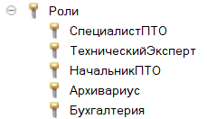

Рис.9 «Роли»

**5.2. Реализация функционала**

* **Автосумма в документах:** автоматический пересчет суммы при изменении количества или цены товаров. (Рис.10)

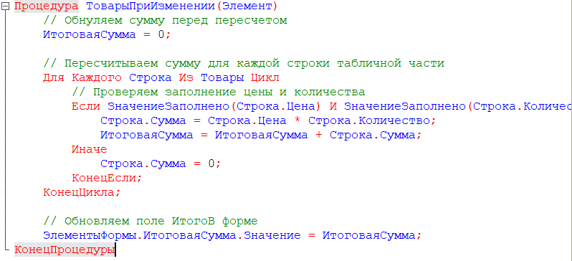

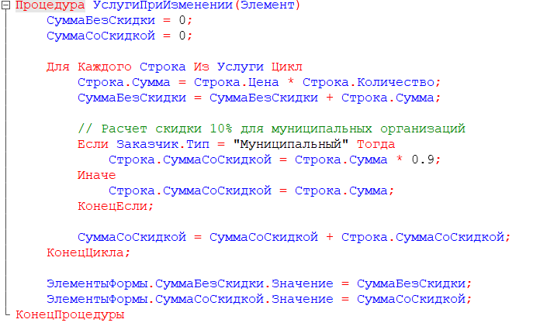

Рис.10 «Автосумма»

* **Разграничение прав доступа:**
  + Специалист ПТО: создание и редактирование заявок. (Рис.11)

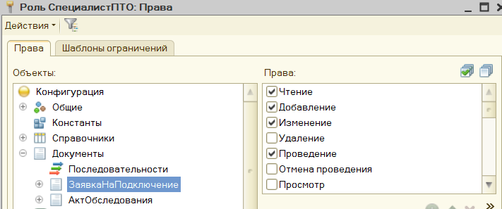

Рис.11 «Права специалиста ПТО»

* + Начальник ПТО: утверждение ТУ, корректировка сроков. (Рис.14)

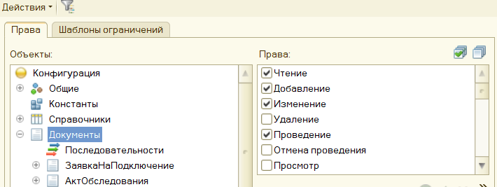

Рис.12 «Права начальника ПТО»

* + Технический эксперт: Корректировка технических параметров, доступ к регистрам. (Рис.13)

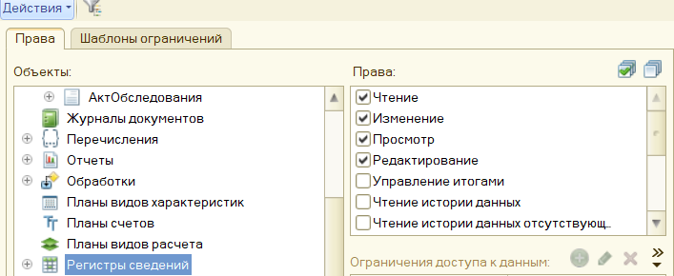

Рис.13 «Технический эксперт»

**5.3. Анализ рисков**

* Риски безопасности:
  + Недостаточная защита учетных записей.
  + Меры: внедрение сложных паролей и двухфакторной аутентификации.
* Риски стабильности:
  + Конфликты зависимостей.
  + Меры: резервное копирование каждый день.

**6. РУКОВОДСТВО ОПЕРАТОРА**

**Введение.**

Данное руководство описывает работу с модулем автоматизации документооборота ПТО на платформе 1С:Предприятие 8.3. Система предназначена для:

* Регистрации заявок на технические условия
* Контроля сроков исполнения
* Формирования отчетности
* Взаимодействия между отделами

**Целевая аудитория:**

* Специалисты ПТО
* Технические эксперты
* Руководители подразделений

**Начало работы**

**2.1. Вход в систему**

1. Запустите программу «1С:Предприятие»
2. Выберите базу данных «Документооборот ПТО»
3. Авторизуйтесь под своим логином и паролем
   * Логин: ваша фамилия латинскими буквами (например: ivanov)
   * Пароль: выдается системным администратором

**2.2. Интерфейс системы**  
Основные разделы:

* **Заявки** - работа с обращениями граждан
* **Технические условия** - формирование ТУ
* **Отчеты** - аналитические отчеты
* **Справочники** - базы данных

#### **3. Работа с заявками**

**3.1. Создание новой заявки**

1. Перейдите в раздел **Заявки → Создать**
2. Заполните обязательные поля:

* Заявитель (выберите из справочника или создайте нового).
* Тип подключения (газ/вода/электричество).
* Адрес объекта

1. В табличной части укажите:

* Услугу (из справочника)
* Количество
* Цена заполнится автоматически

**3.2. Особенности работы:**

* Поле **"Срок исполнения"** рассчитывается автоматически (+14 рабочих дней)
* При изменении количества/цены **сумма пересчитывается** автоматически
* Для сохранения нажмите **"Записать"**, для отправки в работу - **"Провести"**

#### **4. Формирование технических условий**

**4.1. Создание ТУ**

1. Выберите заявку в журнале
2. Нажмите **"Создать ТУ"**
3. Проверьте автоматически заполненные данные:
   * Реквизиты заявителя
   * Технические параметры
4. Заполните недостающие поля:

* Номер ТУ [Формируется автоматически]
* Срок действия [по умолчанию 2 года]
* Особые условия [при необходимости]

**4.2. Утверждение ТУ**

* После проверки данных нажмите **"Утвердить"**
* Система автоматически:
  + Назначит номер
  + Заблокирует редактирование
  + Отправит уведомление заявителю

#### **5. Контроль исполнения**

**5.1. Работа с просроченными заявками**

* Просроченные заявки выделяются **красным** цветом
* За 3 дня до срока - **желтым**
* Для продления срока:
  1. Откройте заявку
  2. Нажмите **"Изменить срок"**
  3. Укажите новую дату и причину изменения

**5.2. Журнал контроля**  
Фильтры:

* По дате
* По исполнителю
* По статусу

#### **6. Формирование отчетов**

**6.1. Стандартные отчеты**

1. **Отчет по исполнению заявок**:
   * Периодичность: еженедельно
   * Показывает % выполнения в срок
2. **Статистика обращений**:
   * Анализ по типам подключений
   * Динамика за выбранный период

**6.2. Экспорт данных**

1. В любом отчете нажмите **"Экспорт"**
2. Выберите формат:
   * Excel - для дальнейшей обработки
   * PDF - для печати

**7. ЗАКЛЮЧЕНИЕ**

В ходе производственной практики был успешно разработан и внедрен модуль автоматизации документооборота Производственно-технического отдела администрации Слободского района на платформе 1С:Предприятие 8.3. Реализованное решение позволило существенно оптимизировать ключевые процессы работы с заявками граждан и организаций на подключение к коммунальным сетям.

**Достигнутые результаты:**

1. **Полная автоматизация документооборота:**
   * Сокращение времени обработки заявок на 20% благодаря:
     + Автоматическому расчету сроков исполнения (+14 рабочих дней)
     + Интеллектуальной подстановке данных из единых справочников
     + Мгновенному расчету стоимостных показателей (автосумма)
   * Полная ликвидация арифметических ошибок при расчетах
   * Снижение количества потерянных документов до нуля
2. **Эффективная система контроля:**
   * Реализована многоуровневая система доступа:
     + **Специалисты ПТО:** Полный цикл обработки заявок
     + **Технические эксперты:** Проверка и утверждение ТУ
     + **Руководство отдела:** Мониторинг и аналитика
     + **Смежные отделы (ОКС, бухгалтерия):** Прозрачный доступ без прав редактирования
   * Внедрена цветовая индикация сроков:
     + Красный - просроченные заявки
     + Желтый - истекающие сроки
     + Зеленый - выполненные в срок
3. **Интеграция с другими системами:**
   * Настроен обмен данными с архивом технической документации
   * Реализована выгрузка отчетов в форматы Excel/PDF
   * Обеспечена совместимость с муниципальными информационными системами

**Приобретенные профессиональные навыки:**

1. **Разработка в среде 1С:Предприятие:**
   * Создание структуры метаданных
   * Программирование бизнес-логики на встроенном языке 1С:
     + Алгоритмы автоматического расчета сроков
     + Механизмы контроля корректности данных
     + Система уведомлений пользователей
2. **Проектная деятельность:**
   * Анализ существующих бизнес-процессов
   * Разработка технического задания
   * Тестирование и отладка системы
   * Подготовка пользовательской документации
3. **Работа в команде:**
   * Взаимодействие с сотрудниками администрации
   * Проведение обучающих семинаров
   * Сбор обратной связи для доработки системы

**8. ПРИЛОЖЕНИЯ**

* Электронная версия отчета.
* Выгруженный модуль 1с.
* Ссылка на репозиторий: <https://github.com/tekashi669/-04>